Bài Báo Cáo Cuối Kỳ

Tên Thành Viên

1. Nguyễn Đăng Khoa
2. Đặng Gia Kiệt

- Đầu tiên tạo các class BUS,DAL,DT0.

- Sau đó tạo GUI_dangnhap, thêm label,textbox và button

- Sau đó tạo DTO_dangnhap trong class DTO ,khởi tạo các thông tin như taikhoan,matkhau

-Tạo đường dẫn DB_contect

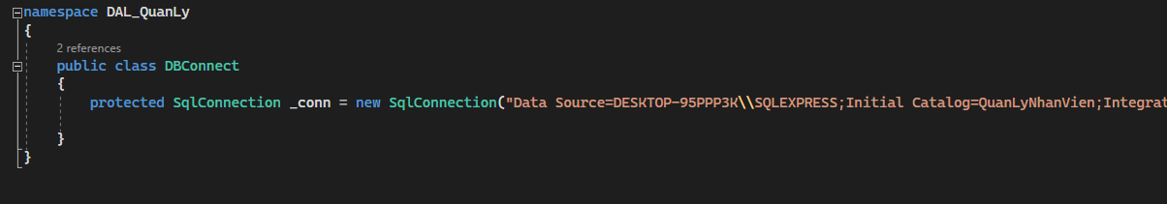

-Tạo DAL_dangnhap

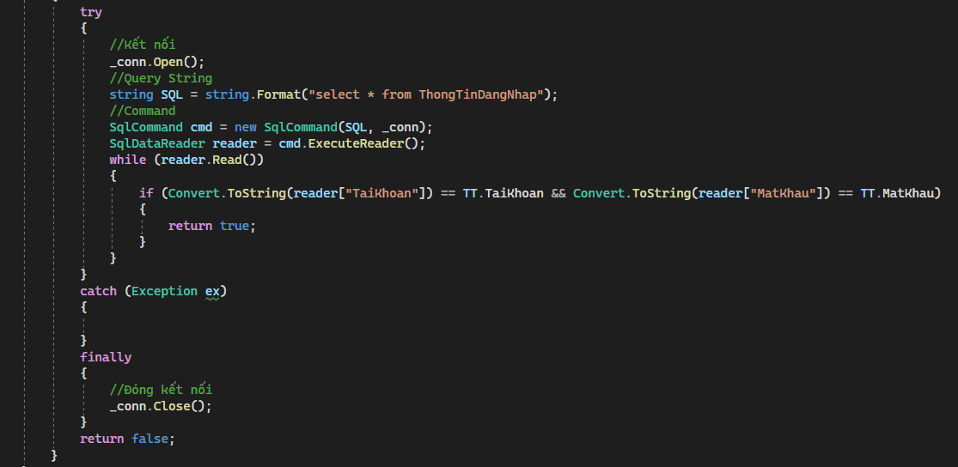

-Tạo BUS_thongtindangnhap

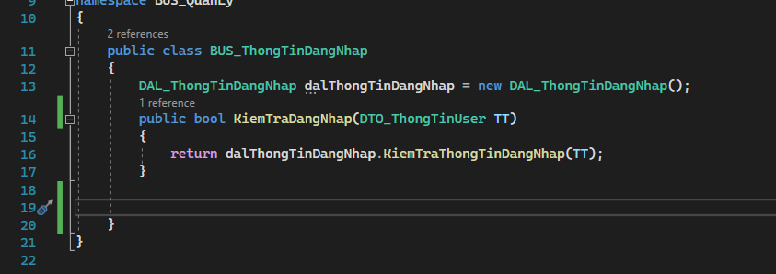

-Code phần GUI.dangnhap

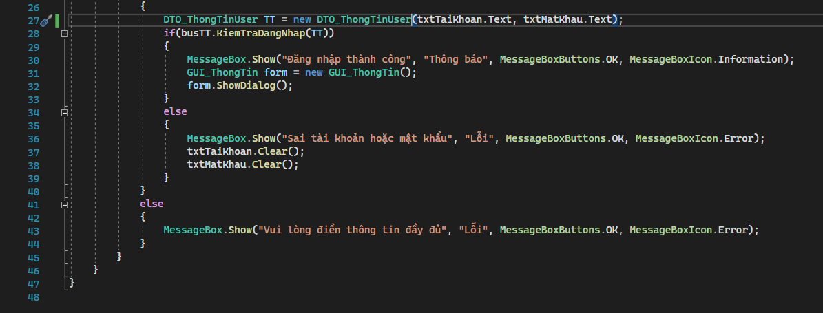

-Tiếp theo tạo DTO_thongtin ,DAL.thongtin,BUS.thongtin sau đó tạo GUI_thongtin

-Cuối cùng tạo Report